|  |  |
| --- | --- |
|  | Lo queremos meter |
|  | Estaría muy bien meter |
|  | Lo metemos si hay tiempo |
|  | Adri te has colado |

AllGamesDB

Resumen

Una página web que compara precios entre **Steam, G2A, InstantGaming** y **SteamDB** con el fin de decirte dónde está ese juego más barato.

Back-End

* DB de juegos
* Conseguir datos de forma masiva
  + CUIDADO CON BANEO (siempre siempre siempre, meter un SetTimeout o date.sleep de unos 1.5s por página scrapeada)
  + Scrapping:
    - Con el fin de coger información masiva generalizada de videojuegos
  + Get APIs:
    - Con el fin de coger información concreta de videojuegos
  + Plataformas + Tecnologías:
    - Steam
      * Js: <https://github.com/DoctorMcKay/node-steam-user?tab=readme-ov-file#allows-interaction-with-the-steam-network-via-the-steam-client-protocol>
      * Python: <https://github.com/ValvePython/steam>
    - G2A
    - InstantGaming
    - SteamDB
* Relación de videojuegos por plataforma
  + ¿Por nombre?
  + ¿Incluimos juegos gratis?
  + ¿Incluimos DLCs? (Los tratan como juegos en las páginas)
* Tags
  + Poder para hacer búsqueda y clasificación
  + Para dar recomendados en tu perfil
* Manejo funciones de:
  + Más relevantes para mi (usuario)
  + Más relevantes del momento (Home Page)
  + Precios más altos/bajos
  + Tags
  + Search function
* Actualización de datos:
  + Ciclo de 24h?
  + Mirar como hace SteamDB
* Usuarios
  + Propio perfil
  + Favoritos
  + Encriptación de password
  + Intereses en videojuegos;
    - Clicks en distintos juegos +Interés en tags
  + Conexión a tu usuario de steam para conseguir intereses
    - Introducción de tu id a través de: <https://steamcommunity.com/id/user>
  + Two factor Auth
  + Blacklist de tokens
* ¿IA? Porque todo tiene que tener IA

Front-End

* Home page
  + Carrusel unitario con los juegos más populares (posible scrap a otras páginas)
  + Lista de juegos más populares
  + Barra lateral: Tags populares
  + Login/Sign up botón || Log-out
  + Lupa: Buscador de juegos en concreto:
    - Imagen
    - Nombre
    - Precio por página

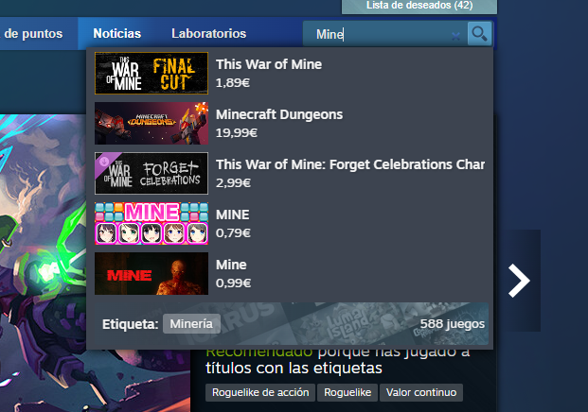

* Login / Sign up Page:
  + Incluso puede ser un componente
* Profile Page:
  + Nombre y apellidos
  + País
  + Añadir intereses
  + Favoritos
  + Carrusel con lista de posibles deseados (A los que puede darle la X para que no vuelvan a aparecer)
* Search page:
  + Introducción de parámetros (avanzados) para buscar
    - Tags (check-box)
    - Precio con barra arrastrable (Límite inferior o límite superior)
  + Lista de X cantidad de juegos por página numerada
    - Contienen los precios de cada uno
    - Imagen
* Game page:
  + Aparecen los precios de este juego
  + Descripción del juego
  + Imagen y/o video del juego
  + URL del juego para cada plataforma

Interacción Backend + FrontEnd

* Visualización de ciertos datos según estés logeado o no
  + En mi opinión, únicamente perfil
* Cookies / LocalStorage para:
  + Mantenimiento de auth (Cookie)
  + Favoritos para usuario Anónimo (LS)

Extras

* Un README.txt para el proyecto
* Hacer la página online, pero de verdad, que sea accesible públicamente (muy bueno para portfolio)
* Users admin para resetear el scrapeo onClick + cualquier función útil para nosotros que se nos ocurra

LINKS Y TECNOLOGÍAS

LINKS PÁGINAS SCRAP Y APIS

STEAM

* API para conseguir detalles extensos de un juego: <https://store.steampowered.com/api/appdetails?appids=57690>
* Link para conseguir top juegos relevantes de steam:  
  <https://store.steampowered.com/search/results/?query&start=50&count=50&dynamic_data=&sort_by=_ASC&supportedlang=english&snr=1_7_7_7000_7&filter=topsellers&infinite=1>
* Explicación de scrapeo de top juegos de steam:  
  <https://www.youtube.com/watch?v=oKk3dplKLVg>
* TODOS LOS JUEGOS DE STEAM:  
  <http://api.steampowered.com/ISteamApps/GetAppList/v0001/>

INSTANT GAMING

* Scrapeo de videojuegos: <https://www.instant-gaming.com/en/search/?platform%5B0%5D=pc&type%5B0%5D=steam&gametype=games-and-dlc&productMenuPage=trending&version=2&h=1&d=trending&page=1>
  + Vamos a tener que scrapear de forma dinámica la página según page=x

G2A

* Scrapeo de videojuegos: <https://www.g2a.com/es/category/games-c189?page=1>
  + Vamos a tener que scrapear de forma dinámica la página según page=x

LINKS TECNOLOGÍAS (Backend)

|  |  |  |
| --- | --- | --- |
| **Librería** | **Uso** | **Descripción** |
| Flask | Backend | Framework para levantar un servidor, crear APIs y manejar rutas |
| SQLAlchemy | ORM / Base de datos | Biblioteca para interactuar con bases de datos mediante Python de forma más sencilla y estructurada |
| Bcrypt | Seguridad / Contraseñas | Para el hash y la verificación de contraseñas en aplicaciones web |
| BeautifulSoup | Scraping | Para extraer y analizar datos de páginas web en formato HTML |
| Pandas | Análisis de datos | Se usa para manipular, limpiar y analizar datos en estructuras tabulares (como hojas de cálculo) |
| AIOHTTP | Peticiones HTTP asíncronas | Biblioteca para hacer solicitudes web de forma asíncrona, más eficiente que requests para múltiples peticiones concurrentes |
|  |  |  |
|  |  |  |